

ZÁPIS Z JEDNÁNÍ

Výboru pro územní rozvoj a plánování

ZMČ Praha 18

15. června 2022

(výpis usnesení č. 12/VÚRP06/22)

___________________________________________________________________________

Vzhledem k tomu, že se sešli pouze čtyři členové VÚRP nebyl výbor usnášeníshopný, tedy nebyl schopen přijímat usnesení.

Jednání výboru je tak zrušeno, resp. k jednotlivým bodům jednání nebudou přijata žádná usnesení. Členům VÚRP bude materiál, vzhledem ke stanoveným lhůtám připomínkování metropolitního plánu, zaslán k hlasování v souladu s čl. IV. odst. 4) jednacího řádu výborů ZMČ Praha 18, schváleného usnesením č. 083/Z5/14, který stanoví, že Jednání výboru se může uskutečnit i výjimečně ve lhůtě kratší než 7 dní, a to zejména z důvodu operativnosti a rychlosti projednání stanovisek. V takovém případě se připouští i procedura hlasování per rollam. Výsledky takového hlasování jsou uvedeny a potvrzeny na následujícím jednání příslušného výboru.

Hlasování Per rollam bylo ukončeno dne 21.06.2022

3.3 Snížit podlažnost zelené plochy s parkovištěm v Jančově ulici na dvě podlaží a označit jako park ve volné zástavbě. Zásadní připomínka

Odůvodnění:
Na ploše se nachází zeleň se zatravňovacími panely pro parkování, kterou je vhodné zachovat. Stejným způsobem je označena plocha mezi ulicemi Tupolevova a Malkovského.
V lokalitě převažuje zástavba rodinných domů.
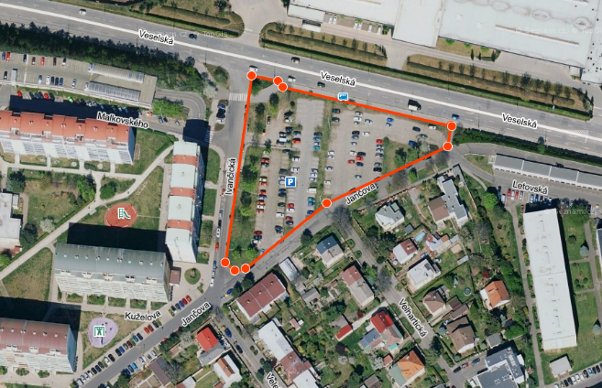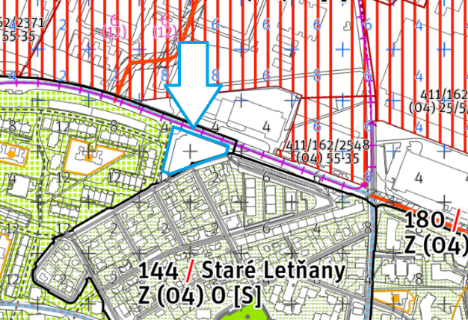
3.3 Snížit podlažnost zelené plochy s parkovištěm v Jančově ulici na dvě podlaží a označit jako park ve volné zástavbě. Zásadní připomínka |  |  |  |  |  |  |  |  |  | Hlasů celkem
jméno | Bušek | Mašek | Deutsch | Staněk | Türkott | Tomaševič | Hanus | Mourek | Tikal
souhlasím |  | x | x | x | x |  |  | x |  | 5
nesouhlasím
zdržuji se | x |  |  |  |  | x | x |  |  | 3

Usnesení 12/VÚRP06/22:
Projednání návrhu Územního plánu hl. m. Prahy (Metropolitního plánu) – stanoviska, připomínky, námitky – snížení podlažnosti zelené plochy s parkovištěm v Jančově ulici na dvě podlaží a označit jako park ve volné zástavbě

- Výbor pro územní rozvoj a plánování doporučuje ZMČ Praha 18 podat tuto připomínku jako zásadní.
- Výbor pro územní rozvoj a plánování ukládá předsedovi VÚRP předložit toto stanovisko MČ Praha 18.

Hlasování: pro 5 proti 0 zdržel se 3
Usnesení bylo přijato.

